Коммерческое предложение по светодиодным светильникам

Уважаемые господа!
Компания «Нефтехимавтоматика-СПб» разрабатывает и производит светотехнические изделия (светильники) на основе современных комплектующих отечественных, европейских и азиатских производителей, таких известных брендов как Cree, Osram, Seul Semiconductor, Nichia, Argos Trade.
Светильники предназначены для использования в государственных, образовательных, медицинских учреждениях, в офисных, торговых и производственных помещениях, а так же для обеспечения освещения в сфере ЖКХ.
Светодиодные светильники обладают стабильным техническим характеристикам и соответствуют санитарным нормам и правилам, требованиям безопасности и комфортного использования.

Преимущества применения производимого нашей компанией светодиодного светильника:
- Реальная экономия затрат на электроэнергию. Потребление электроэнергии снижено по сравнению с люминесцентными лампами в 2-3 раза, с галогенными – в 10 раз.
- Большой эксплуатационный срок – минимум 50 тысяч часов (5 лет бесперебойной работы);
- Отсутствуют эксплуатационные расходы. Нет необходимости менять лампы и утилизировать их.
- Высокая эффективность использования светового потока – до 95 процентов;
- Экологическая безопасность – нет ртути и других вредных веществ; нет необходимости в утилизации.
- Высокий уровень комфорта: отсутствие мерцания (стробоскопического эффекта), шума и ультрафиолетовых/инфракрасных излучений, хорошая цветопередача, включение и выключение без задержек, исключение электромагнитных помех в сети при эксплуатации;
- Стабильная работа в широком диапазоне напряжения в сети от 150 В до 280 В.
- Окупаемость светильника – от 6 месяцев до 1 года.
Название светильника | Фотография | Технические характеристики | Цена, включая НДС, руб.
Светильник встраиваемый в потолок «Армтсронг»  ПССВ01 | 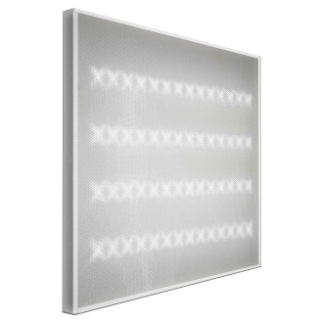 | Аналог лампы ЛВО 4х18
 |  | Потребляемая мощность: 28 Вт  Световой поток: 2800 Лм | 2189
 |  | Потребляемая мощность: 30 Вт  Световой поток: 3000 Лм | 2300
 |  | Потребляемая мощность: 32 Вт  Световой поток: 3400 Лм | 2420
Цветовая температура на выбор:
3000 °К, 4500 °К, 6000 °К.
Габаритные размеры: 595х595х40мм. IP20
Светильник накладной ПССВ02 | 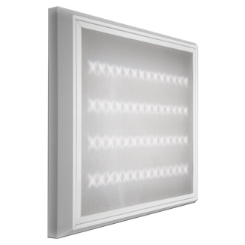 | Аналог лампы ЛПО 4х18
 |  | Потребляемая мощность: 28 Вт  Световой поток: 2800 Лм | 2678
 |  | Потребляемая мощность: 30 Вт  Световой поток: 3000 Лм | 2800
 |  | Потребляемая мощность: 32 Вт  Световой поток: 3400 Лм | 2915
Цветовая температура на выбор:
3000 °К, 4500 °К, 6000 °К.

Габаритные размеры: 640х640х70мм. IP20
Светильник накладной/ подвесной  ПССВ03 | 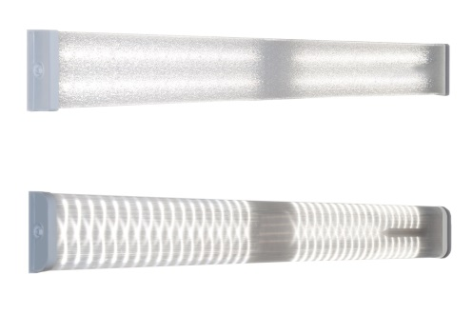 | Аналог лампы ЛПО 2х36  Потребляемая мощность: 30 Вт  Световой поток: 3000 Лм  Цветовая температура на выбор:  3000 °К, 4500 °К, 6000 °К.  Габаритные размеры: 1250х170х70мм. IP20  Рассеиватель на выбор:  «Колотый лед», «Ребра». | 2300
Светильник  для ЖКХ, накладной  ПССВ04 | 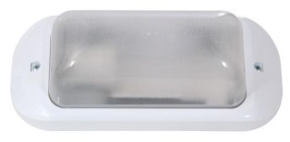 | Аналог 100 Вт лампы накаливания  Потребляемая мощность: 10 Вт  Световой поток: 1000 Лм  Цветовая температура: 4500 °К.  Габаритные размеры: 1250х170х70мм. IP54  Рассеиватель: поликарбонат. | 900
Светильник  для ЖКХ, накладной  ПССВ05 | 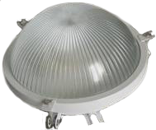 | Аналог 150 Вт лампы накаливания  Потребляемая мощность: 17 Вт  Световой поток: 1500 Лм  Цветовая температура: 4500 °К.  Габаритные размеры: 1250х170х70мм. IP54  Рассеиватель: поликарбонат. | 950
Светильник  для ЖКХ, накладной  ПССВ06 | 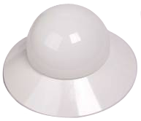 | Аналог 150 Вт лампы накаливания  Потребляемая мощность: 17 Вт  Световой поток: 1500 Лм  Цветовая температура: 4500 °К.  Габаритные размеры: 1250х170х70мм. IP54  Рассеиватель: поликарбонат. | 1050
Так же постоянно проходит разработка, аттестация, сертификация новых моделей для ЖКХ, уличных и промышленных светильников.
Подробнее по тел. 8(812) 323-75-88,
E-mail: lights@nha-spb.ru
Генеральный директор Лосев Б.В.

